2026年3月11日

ガーバーデータ解析ソフト
取扱説明書
Ver1.0.0.0
株式会社進和

目次
1. 画面構成 3
2. 設定/操作パネル 6
2.1 クラスタリングリスト 6
2.2 クラスタリング設定 7
2.3 操作 8

- 画面構成
本アプリケーションは下記の様に構成されます。
②
⑥
①
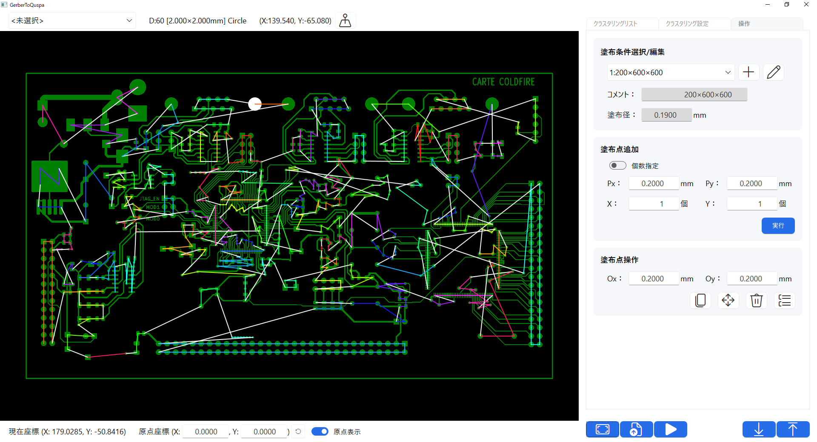
⑤
⑦
④
③

- パッド情報一覧
ガーバーデータに登録されているパッド情報を確認できます。
パッドを選択すると、マップ上にある同じパッドが全て選択状態になります。
複数パッドを選択している場合、表示されません。

【表示形式】
&&&[$.$$$×＊.＊＊＊] @@@@
項目 | 説明
&&& | 登録されているDコード番号が表示されます。(例:D:10)
[$.$$$×＊.＊＊＊] | パッドの大きさが表示されます。(例:[1.234×5.678mm])
[$.$$$×＊.＊＊＊] | $.$$$: | X方向の大きさ
[$.$$$×＊.＊＊＊] | ＊.＊＊＊: | Y方向の大きさ
@@@@ | パッドの形状が表示されます。(例:Circle)
@@@@ | Circle: | 円形
@@@@ | Rect: | 四角形
@@@@ | Oval: | 楕円形
@@@@ | Polygon: | 多角形
@@@@ | Macro: | 複数の図形の組み合わせ
@@@@ | Region: | 頂点を指定して作成した図形

- 選択パッド情報
現在選択されているパッド情報が表示されます。
ボタンを押すと、選択されているパッドの中心点を原点に設定します。

【表示形式】
&&&& (X:＊.＊, Y: ＊.＊)
項目 | 説明
&&&& | ①のパッド情報が表示されます。
(X:＊.＊, Y: ＊.＊) | パッドの中心座標XYが表示されます。  (例: X:1.234, Y:5.678)

- マップ表示
読み込まれたガーバーデータのマップや塗布点座標、経路が表示されます。
選択されているパッド、塗布点は白色で表示されます。

【マップ上での操作】
項目 | 説明
左クリック＋ドラッグ | 図形を移動します。
マウスホイール | 画面を拡大・縮小します。
右クリック＋ドラッグ | ドラッグ領域が表示されます。  右ボタンを離すと、ドラッグ領域に含まれているパッドが選択状態になります。  右ボタンを離した際、「Ctrl」ボタンを押しているとパッドではなく塗布点が選択状態になります。

- 現在座標
マップ上のマウスカーソルが示す座標XYが表示されます。

- 原点座標
ティーチングの原点座標が表示されます。
座標を直接入力して変更することが出来ます。
ボタンを押すと原点座標がリセット（X=0,Y=0）されます。
ボタンでマップ上の原点位置の表示/非表示を切り替える事が出来ます。

- 設定/操作パネル
各種設定および塗布点の追加等を行うパネルが表示されます。

- 操作ボタン
ボタンを押すと各種操作を実行されます。
項目 | 説明
 | 図形全体が画面に収まるようにマップを再表示します。
 | ガーバーデータの読み込みを実行します。
 | 塗布点の経路を生成します。  塗布点が1つもない場合、操作する事が出来ません。
 | エクスポートされたファイルを読み込み、マップ上に表示します。
 | 塗布点情報をエクスポートします。  エクスポート実行時「.gtq」と「.csv」の2つの拡張子で  ファイルが生成されます。
 | .gtq: | 本アプリケーション専用のファイルでインポート時に使用します。
 | .csv: | QuspaアプリケーションのWhileDataで使用します。

- 設定/操作パネル
設定/操作パネルでは各種設定および塗布点の追加等を行うことが出来ます。
パネル上部のタブよりパネルを切り替える事が出来ます。
  - クラスタリングリスト
塗布経路を生成する際、近い点同士をグルーピングし、クラスタを生成します。
クラスタリングリストには生成されたクラスタが、塗布経路順に表示されます。
クラスタをドラッグ＆ドロップして経路の順番を任意に変更する事が出来ます。
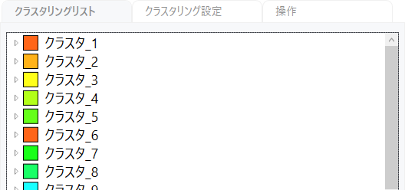
表示されているクラスタの ボタンを押すと、クラスタが展開され塗布点を確認する事が出来ます。
ボタンを押すと、展開されたクラスタを閉じる事が出来ます。
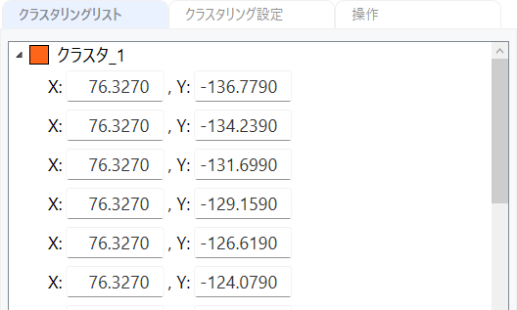
また、クラスタを選択すると、マップ上にて選択されたクラスタの領域が塗りつぶされて表示されます。

  - クラスタリング設定
クラスタリングに関する設定を行います。

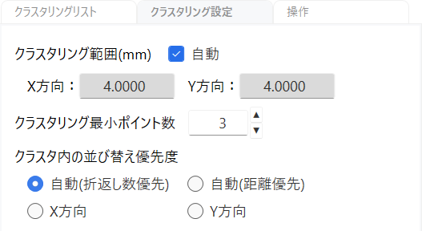

項目 | 説明
クラスタリング範囲 | クラスタリング時の同じクラスタと判定する距離ＸＹを  設定します。  自動にチェックを入れると、距離は自動で生成されます。
クラスタリング  最小ポイント数 | クラスタと認識する最小のポイント数を設定します。
クラスタ内の  並び替え優先度 | クラスタ内の順序を設定します。  順序を変更すると、自動で並び替えが実行されます。
クラスタ内の  並び替え優先度 | 自動  （折返し数優先） | 折返し数が少なくなるように並び替えを行います。
クラスタ内の  並び替え優先度 | 自動（距離優先 | 全体の距離が短くなるように並び変えを行います。
クラスタ内の  並び替え優先度 | Ｘ方向 | X方向にのみ動作するように並び変えを行います。
クラスタ内の  並び替え優先度 | Ｙ方向 | Y方向にのみ動作するように並び変えを行います。

  - 操作
塗布点の追加/編集を行います。

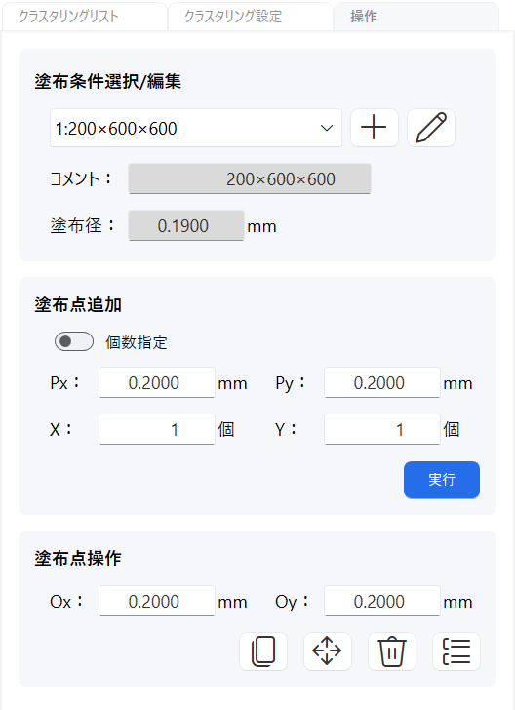

- 塗布条件選択/編集
追加する塗布点の条件設定を行います。

項目 | 説明
コメント | 塗布条件のコメントを設定します。
塗布径（半径） | 塗布点の径を設定します。
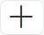 | 塗布条件を新規に作成します。
 | 選択されている塗布条件を編集します。
 | 編集中の塗布条件を保存します。  ※編集中のみしか表示されません。
 | 編集中の塗布条件の変更を破棄します。  ※編集中のみしか表示されません。

- 塗布点追加
選択されているパッドに対して塗布点を追加します。

項目 | 説明
個数設定/自動配置 | 塗布点の追加方法を個数配置/自動配置を切り替えます。
Px | 自動配置時のＸ方向の配置間隔を設定します。
Py | 自動配置時のＹ方向の配置間隔を設定します。
X | 個数配置時のＸ方向の配置数を設定します。
Y | 個数配置時のＹ方向の配置数を設定します。
 | 塗布点の追加を実行します。

      - 個数配置
配置する個数を指定して塗布点を追加します。
(例：X=2,Y=3を指定して配置)
 → 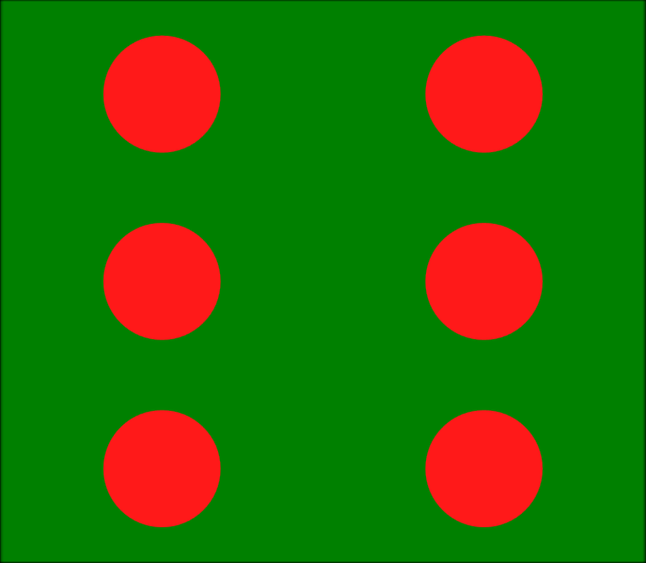

      - 自動配置
配置する間隔を指定して、パッド内を埋める様に塗布点を追加します。
(例：塗布径=0.500mm、Px=1.000mm、Py=1.000を指定して配置)
→ 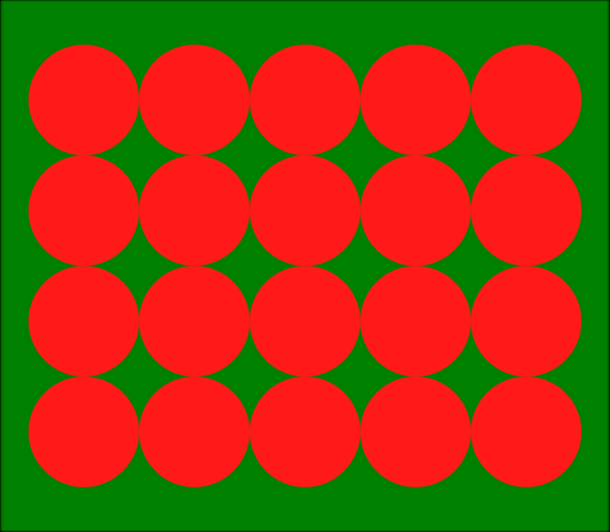
- 塗布点操作
選択されている塗布点に対して編集を行います。

項目 | 説明
Ox | コピー、移動時のX方向オフセットを設定します。
Oy | コピー、移動時のY方向オフセットを設定します。
 | 選択されている塗布点をコピーします。
 | 選択されている塗布点を移動します。
 | 選択されている塗布点を削除します。
 | 選択されている塗布点で新たにクラスタを生成します。

